日立市土砂版記入例

〈施設名〉
における土砂災害時の避難確保計画

令和 年 月

１ 計画の目的
この計画は、土砂災害防止法第８条の２に基づくものであり、 〈施設名〉 の利用者の土砂災害時の円滑かつ迅速な避難の確保を図ることを目的とする。

２ 計画の適用範囲
この計画は、 〈施設名〉 に勤務又は利用する全ての者に適用する。

３ 情報収集及び伝達
  - 事前対策
ア 台風の接近などあらかじめ土砂災害の危険性が高まることが予想される場合は、夜間当直施設職員の増員やデイサービスの中止などを検討するとともに、各施設職員の役割分担を再確認する。

イ 入所施設においては、家族等に対し、非常体制＊に移行した場合に避難所（ 〈避難所名〉 ）へ避難する旨を事前に周知しておくものとする。

  - 情報収集
ア 情報班が収集する主な情報及び収集方法は、以下のとおりとする。

収集する情報 | 収集方法
気象情報、  土砂災害警戒情報 | テレビ、ラジオ、インターネット（気象庁ＨＰ、国道交通省 川の防災情報ＨＰ等）、市防災webポータル
日立市からの  注意喚起 | 防災行政無線、市ホームページ、FMひたち、SNS（Ｘ（旧ツイッター）、Facebook、市公式LINE等）、広報車、市防災webポータル
日立市において  高齢者等避難、避難指示を発令した場合の情報  及び避難所開設に関する情報 | 防災行政無線、市ホームページ、FMひたち、緊急速報メール（エリアメール）、登録制メール（安心ひろめーるプラス）、SNS（Ｘ（旧ツイッター）、Facebook、市公式LINE等）、市防災webポータル、広報車、テレビ、ラジオ、新聞、消防団、自主防災組織・近隣の居住者等による声掛け

イ 停電時は、ラジオ、タブレット、携帯電話を活用して情報を収集するものとし、これに備え
て、乾電池、モバイルバッテリー等を備蓄する。

ウ 提供される情報に加えて、施設周辺の水路や道路の状況、斜面に危険な前兆がないか等、施
設内から確認を行う。

(3) 情報伝達
ア 「施設内の組織ごとの緊急連絡網」に基づき、気象情報、土砂災害警戒情報等の情報を 《手法》 等により施設内関係者間で共有する。

イ 非常体制＊に移行した場合には、日立市22-3111（防災対策課）に「これから、避難所（ 〈避難所名〉 ）へ避難する。」旨を連絡する。

ウ 非常体制＊に移行した場合には、施設で管理している緊急連絡網等に基づき、家族等に対して、「非常体制＊に移行したので、避難所（ 〈避難所名〉 ）へ避難する。」旨を連絡する。
※ただし、入所施設に限る。

エ 避難の完了後、日立市22-3111（防災対策課）に避難が完了した旨を連絡する。
※連絡については、避難所の市の職員に伝え、防災対策課へ伝達を依頼することも想定する。

オ 災害時に電話や携帯電話がつながりにくいときは、「災害用伝言ダイヤル171」や「災害用伝言サービス」を利用する。

- 非常体制については４ページを参照。

４ 避難誘導
(1) 避難所
ア 避難所は、避難所（ 〈避難所名〉 ）とする。
イ 周辺の災害状況等に応じて、上記避難所へ避難するか、又は一時的な避難として次の場所へ避難するものとする。なお、災害状況等については、日立市に確認する。
・〈一時的な避難所名〉
・〈一時的な避難所名〉

ウ 避難所への避難が危険な場合は、施設の 《避難場所名（〇〇室等）》 へ避難誘導する。

(2) 避難経路
ア 避難所までの避難経路については、別紙「避難経路図」のとおりとし、ルートを２通り以上想定しておく。

(3) 避難誘導方法
ア 避難誘導班は、避難所に誘導するときは、 《伝達方法（館内放送等）》 により「避難場所、移動方法・経路・距離」について避難者に説明する。
・避難所までの移動は、 《移動手法（車等）》 によるものとする。
車による移動：車両〇〇台（利用者〇○名、施設職員〇○名）
・施設内の避難経路は 《移動経路（中央エレベータ等）》 とする。
イ 避難誘導にあたっては拡声器、メガホン等を活用し、先頭と最後尾に誘導員を配置する。
ウ 避難誘導員は、避難者が誘導員と識別できるよう誘導用ライフジャケットなどを着用し、必要に応じて避難者へ避難ルートや側溝等の危険箇所を指示する。
エ 避難する際には、事業所のブレーカーの遮断、ガスの元栓の閉鎖等を行う。
オ 施設からの退出が概ね完了した時点において、未避難者の有無について確認する。

(4) 施設周辺や避難経路の点検
ア 《避難所名》 へ移動する際、施設敷内の樹木や支障物が無いか点検を実施し、支障となる樹木は適宜剪定を実施する。
イ 施設内の移動時に支障となる物がないかを確認し、支障物は速やかに移動する。

５ 避難に係わる資器材等の整備
(1) 情報収集・伝達及び避難誘導の際に使用する施設及び資器材については、表「避難確保資器
材等一覧」に示すとおりである。

(2) これらの資器材等については、日頃からその維持管理に努めるものとする。

（避難確保資器材等一覧）
活動の区分 | 使用する設備又は資器材
情報収集・伝達 | テレビ、ラジオ、タブレット、FAX、携帯電話、懐中電灯、電池、携帯電話用バッテリー
避難誘導 | 名簿（従業員、利用者等）、案内旗、タブレット、携帯電話、懐中電灯、携帯用拡声器、電池式照明器具、電池、携帯電話用バッテリー、ライフジャケット、蛍光塗料、車いす、担架、大人等おむつ、常備薬、ロープ 等  施設内避難のための水・食料・寝具・防寒具
※施設の状況に応じて、資機材を加除してください。

６ 施設における防災体制、活動内容等
別紙「班編成と任務」に基づき、施設における体制を構築する。
また、活動する時期・基準については、次の表のとおりとする。

体制 | 体制確立の判断時期 | 活動内容 | 対応班
注意体制 | - 日立市に大雨注意報発表 | - 大雨をはじめとする気象に関する情報収集 | 情報班
警戒体制 | - 日立市に大雨警報発表  - 高齢者等避難の発令（警戒レベル３） | - 大雨をはじめとする気象に関する情報収集 | 情報班
 |  | - 使用する資器材の準備 | 避難誘導班
 |  | - 入居（院）者の家族等への事前連絡 | 情報班
 |  | - 周辺住民への事前協力依頼 | 情報班
 |  | - 要配慮者の避難誘導 | 避難誘導班
非常体制 | - 日立市に土砂災害警戒情報発表（警戒レベル４相当）  - 避難指示等の発令（警戒レベル４）  - 危険の前兆を確認 等  ＜土砂災害の前兆現象＞  ・がけの表面に水が流れ出す  ・がけから水が噴き出す。  ・小石がパラパラと落ちる  ・がけからの水が濁りだす  ・がけの樹木が傾く  ・樹木の根の切れる音がする  ・樹木の倒れる音がする  ・がけに割れ目が見える  ・斜面が膨らみだす  ・地鳴りがする | - 避難誘導  - 要配慮者以外の利用者、従業員の避難誘導 | 避難誘導班
※自力避難が困難な方については、基準にとらわれることなく早めの避難を想定しておく。

【職員の役割分担】
土砂災害のおそれがある時の施設職員の役割分担を定める。班編成については、別紙「班編成と任務」のとおりとする。
任務 | 装備品
情報班 | 名簿（従業員、利用者等）  情報収集及び伝達機器（ラジオ、タブレット、トランシーバー、携帯電話等）  照明器具（懐中電灯、投光機等） 等
避難誘導班 | 名簿（従業員、利用者等）  誘導の標識（案内旗等）  情報収集及び伝達機器（タブレット、トランシーバー、携帯電話等）  懐中電灯  携帯用拡声器  ライフジャケット  蛍光塗料  ロープ 等
※施設の状況に応じて、資器材を加除してください。

７ 地域との連携
(1) 日頃から、地域との関係を深め、非常災害時には、「地域住民からの支援」、そして、「地域の要配慮者の避難の受入れ」など双方向の連携を行うよう努める。

(2) 避難を速やかに行うために、地域の自治会や近隣の住民との連携体制を構築し、合同で避難訓練を実施するよう努める。

８ 関係機関との連絡体制
- 日立市防災対策課 ０２９４－２２－３１１１（内線３３７、３４０）
- 日立市 ＜関係課＞ ０２９４－２２－３１１１（内線○○○）
- 日立市消防本部 ０２９４－２４－０１１９（代表）
- 日立警察署 ０２９４－２２－０１１０（代表）

９ 防災教育及び訓練の実施
(1) 新規採用の従業員を採用したときは、随時、研修を実施する。
(2) 毎年 ＜実施月＞ 月に全従業員を対象として情報収集・伝達及び避難誘導に関する訓練を実施する。

参考資料
【用語の解説】
➢気象庁が発表する警報・注意報については、以下のウェブサイトで各地の発表基準が確認できる。
http://www.jma.go.jp/jma/kishou/know/kijun/index.html
➢水位の情報は、以下のホームページから入手することができる。
http://www.river.go.jp/

【土砂災害に関する避難指示等の発令基準】
避難指示等については、次のいずれかに該当する場合に発令するとともに、避難が必要な状況が深夜・早朝となることが見込まれる場合は、住民の安全確保を優先し基準にとらわれることなく早期に発令する。
区 分 | 発令基準
【警戒レベル３】  高齢者等避難 | ・大雨警報（土砂災害）（警戒レベル3相当情報[土砂災害]）が発表され、かつ、土砂災害の危険度分布（土砂キキクル）が「警戒（赤）」（警戒レベル3相当情報[土砂災害]）となった場合  ・警戒レベル3高齢者等避難の発令が必要となるような強い降雨を伴う前線や台風等が、夜間から明け方に接近・通過することが予想される場合（大雨注意報が発表され、当該注意報の中で、夜間～翌日早朝に大雨警報（土砂災害）（警戒レベル3相当情報[土砂災害]）に切り替える可能性が高い旨に言及されている場合など）（夕刻時点で発令）
【警戒レベル４】  避難指示 | ・土砂災害警戒情報（警戒レベル4相当情報[土砂災害]）が発表された場合  ・土砂災害の危険度分布（土砂キキクル）で「危険（紫）」（警戒レベル4相当情報[土砂災害]）となった場合  ・警戒レベル4避難指示の発令が必要となるような強い降雨を伴う前線や台風等が、夜間から明け方に接近・通過することが予想される場合（夕刻時点で発令）  ・警戒レベル4避難指示の発令が必要となるような強い降雨を伴う台風等が、立退き避難が困難となる暴風を伴い接近・通過することが予想される場合（立退き避難中に暴風が吹き始めることがないよう暴風警報の発表後速やかに発令）  ・土砂災害の前兆現象（山鳴り、湧き水・地下水の濁り、渓流の水量の変化等）が発見された場合

別 紙
班編成と任務

氏名 〇〇 〇〇
統括管理者

氏名 〇〇 〇〇
統括管理者の代行者

情報班 | 役職及び氏名 | 任 務
 | 班長 〇〇 〇〇  班員 ○ 名  班員氏名  ① 〇〇 〇〇  ② 〇〇 〇〇  ③ 〇〇 〇〇  ④ 〇〇 〇〇  ⑤ 〇〇 〇〇 | - 自衛消防活動の指揮統制、状況の把握、情報内容の記録  - 館内放送による避難の呼び掛け  - 洪水予報や土砂災害警戒情報等の情報の収集  - 関係者及び関係機関との連絡

避難誘導班 | 役職及び氏名 | 任 務
 | 班長 〇〇 〇〇  班員 ○ 名  班員氏名  ① 〇〇 〇〇  ② 〇〇 〇〇  ③ 〇〇 〇〇  ④ 〇〇 〇〇  ⑤ 〇〇 〇〇  ⑥ 〇〇 〇〇  ⑦ 〇〇 〇〇  ⑧ 〇〇 〇〇  ⑨ 〇〇 〇〇  ⑩ 〇〇 〇〇 | - 避難誘導の実施  - 未避難者、要救助者の確認

避難経路図
避難場所 | 施設名（〇〇小学校）
経路中の危険箇所 | 山沿いのルートはできるだけ避ける。ガソリンスタンド、川 等
※避難経路は、２ルート以上を想定

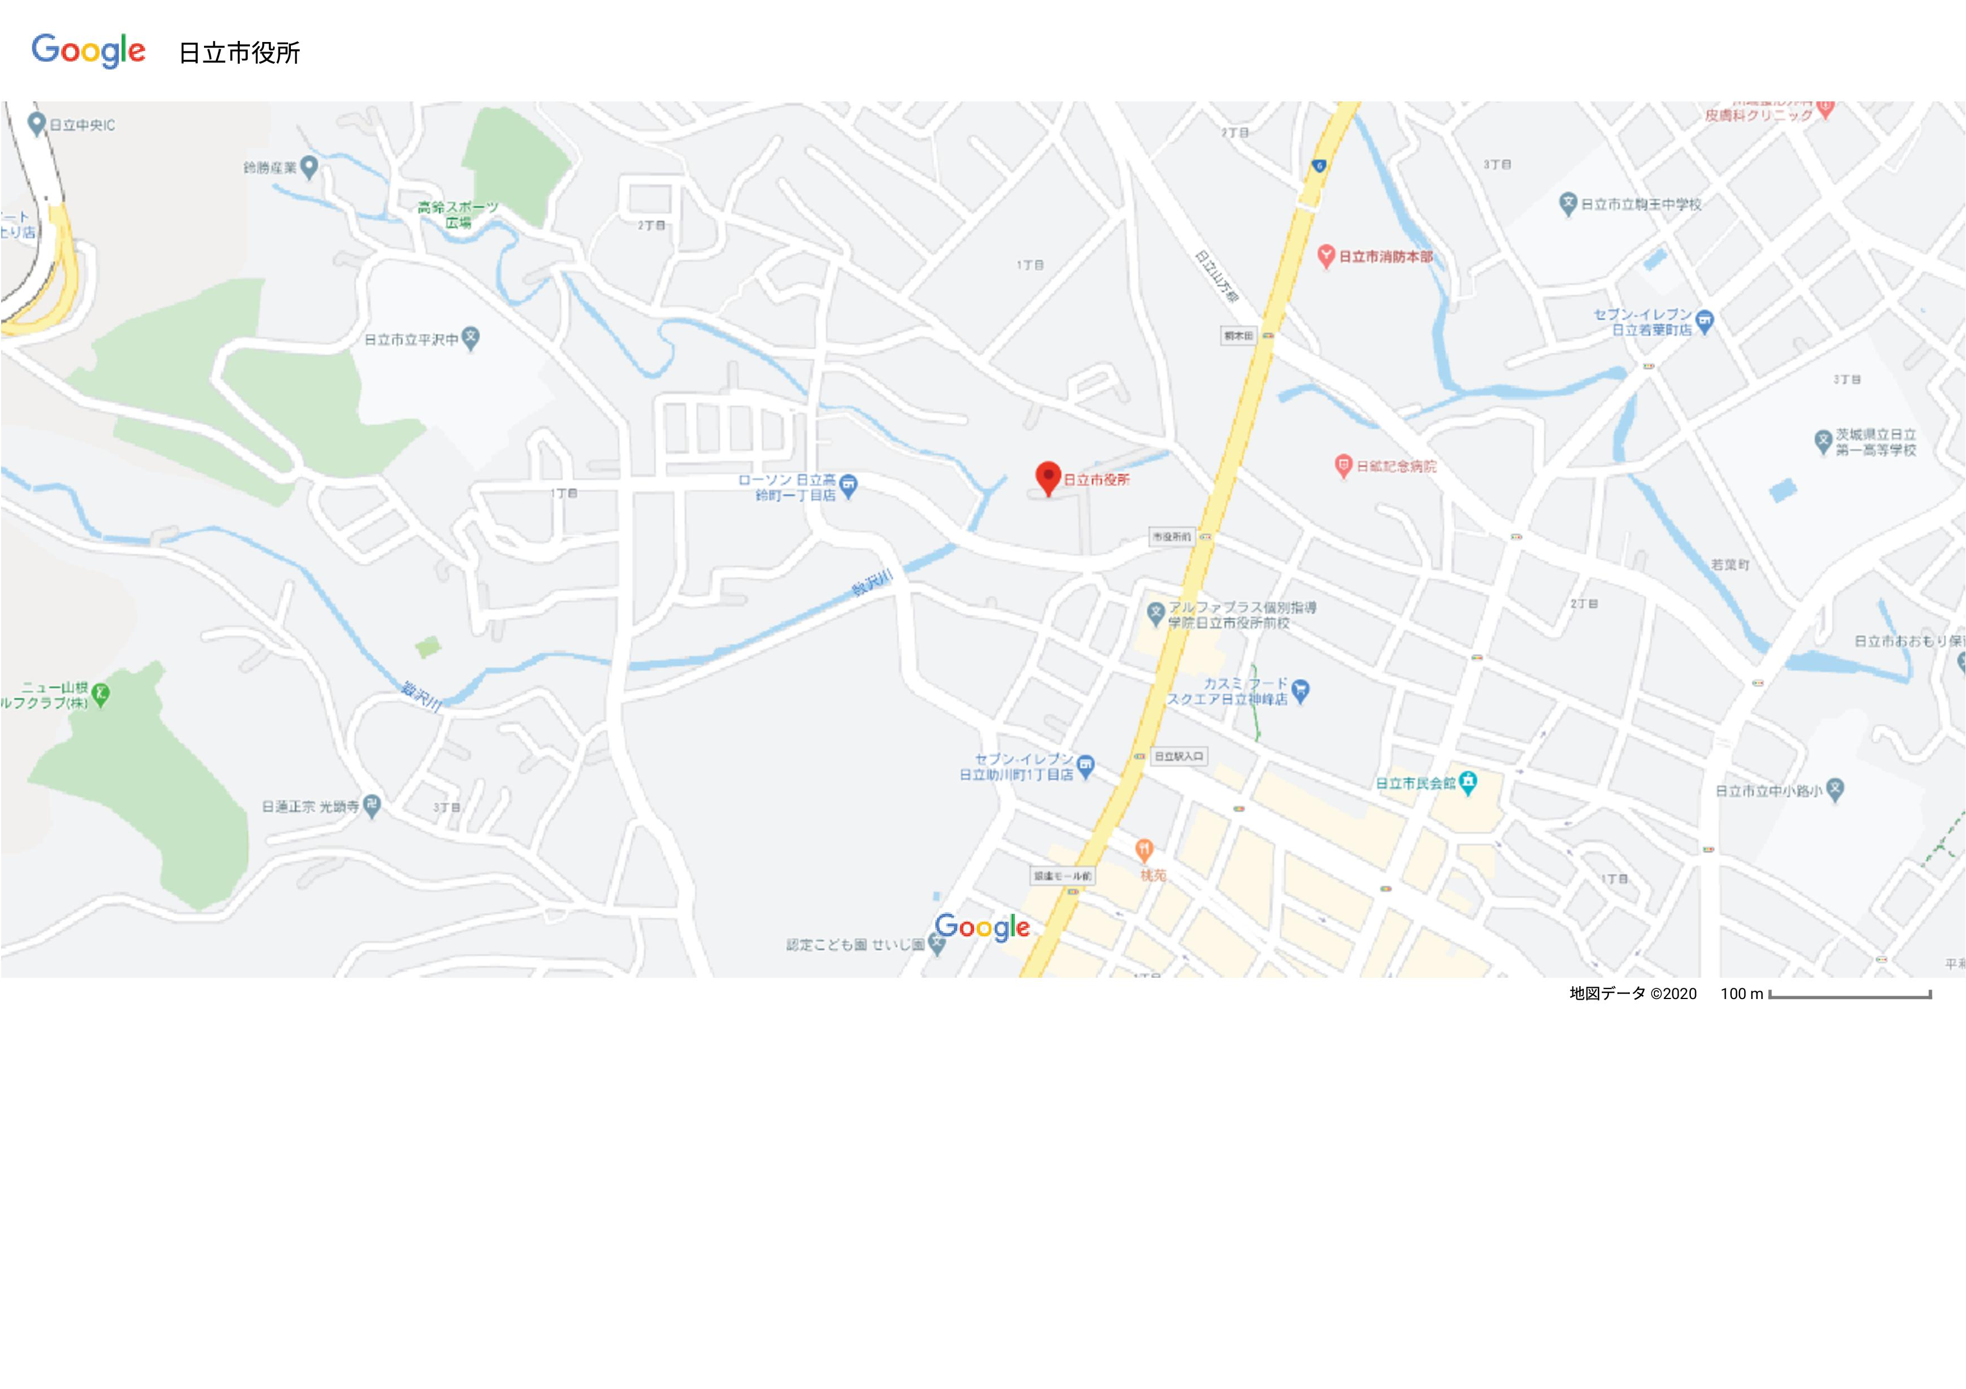
避難場所
避難ルート①
避難ルート②

